CURRICULUM VITAE
I. DATOS PERSONALES
APELLIDOS Y NOMBRES : Martínez Yguia Raúl
PROFESION : SUPERVISOR MECANICO
ESTRUCTURAS Y EQUIPOS
MINERIA, TUBERIAS DE GAS
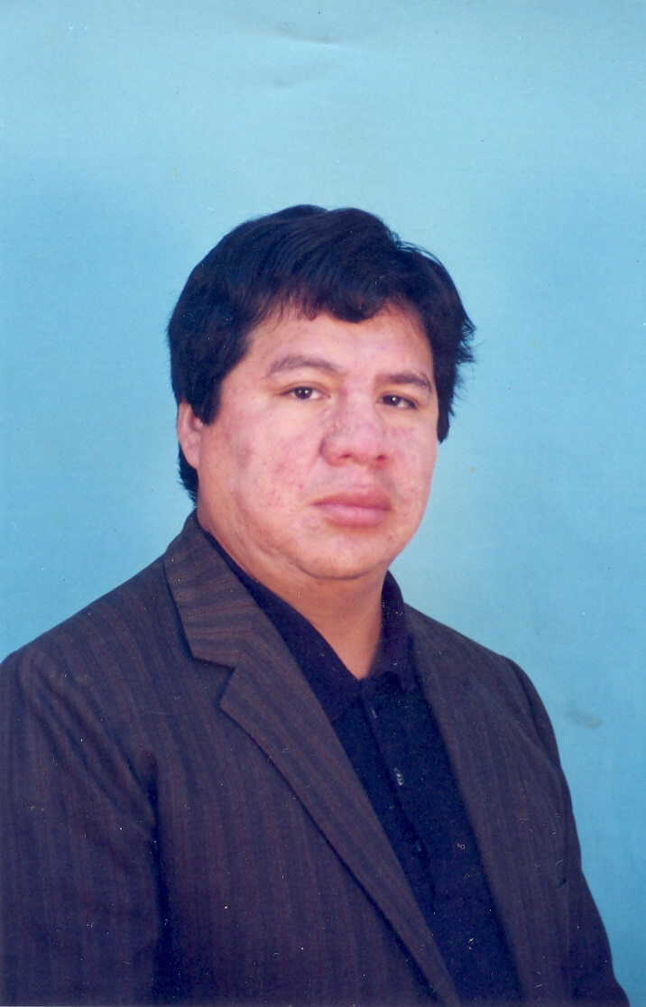
TANQUES E HIDROELECTRICAS
NORMAS QUE SE DOMINAN.
AWS D1.1-2002 ESTRUCTURAS
API 620/99 TANQUES
API 650/99 TANQUES
ASME B31.4/98 API 653/99
ASME B31.8/98 API 1104/99
ASME SEC II C ASME B30.5
ASME SEC V NDT INSPEC
ASME SEC IX SOLDADURA
ASTM E 747 MATERIALES
AWS A3.0 TERMS WELDING
DOMICILIO : Calle Tomas Esteves 179 SMP
TELEFONO : 531 1813
Celular : 980509550
E- MAIL : remy179@hotmail.com
FECHA DE NACIMIENTO : 01/08/1958
LUGAR DE NACIMIENTO : LA VICTORIA / LIMA
ESTADO CIVIL : CASADO
LIBRETA ELECTORAL : 07050632
LIBRETA MILITAR : 2144010580
LICENCIA DE CONDUCIR : A II AC -0128206
Nº SEGURO : 010850IMRTYI004
Nº RUC : 10070506322
SERVICIO MILITAR : CC.AA.EE CHORRILLOS
AÑO : 1977
II. ESTUDIOS REALIZADOS
EDUCACION PRIMARIA : E.P. Nº 4616 LIMA 10
EDUCACION SECUNDARIA : C.N. MARIATEGUI 1971-1975
EDUCACION SUPERIOR : INGENIERIA INDUSTRIAL
UNIVERSIDAD NACIONAL
MAYOR DE SAN MARCOS
1978-1983
ESTUDIOS Y TALLERES : ASME B30.5 AÑO 2007
OBRA PISCO PLUSPETROL
MANIPULEO DE CARGAS
ASME B30.5 CBI CAÑETE
OBRA PER LNG
SENATI AÑO 1988
CURSO : SOLDADURA Y CORTE DE
METALES
INST. METROPOLITANO 1983
CURSO : ELECTRICIDAD INDUSTRIAL
: UNIVERSIDAD NACIONAL DE
INGENIERIA. AÑO 1984
CURSO : MONTAJE DE ESTRUCTURAS
DE ACERO. UNI AÑO 1985
: CAESCO 1987
CURSO : CABLES DE ACERO
: OERLIKON EXPLOSIVOS
CURSO : TECNOLOGIA SOLDADURA
AMERICAN WELDING SOCIETY
SECCION INTERNACIONAL PERU
VII CURSO DE ESPECIALIZACION
EN SOLDADURA AÑO 2002
UNIVERSIDAD NAC .INGENIERIA
UNIVERSITY OF ILLINOIS AT
CHICAGO.
CURSO : ISO 9001 / 2013 UNMSM

III. EXPERIENCIA PROFESIONAL
EMPRESA : MARTINEZ & GUIA SAC CG
PROPIETARIO : MANSESA
CARGO : SUPERVISOR TUBERIAS
FECHA : SETIEMBRE 2013-JUNIO 2014
OBRA : SPOOL DE TUBERIAS EN TALLERES LIMA

EMPRESA : CONSORCIO HV-JJC-SC
PROPIETARIO : COMPAÑÍA MINERA CHINALCO
CARGO : SUPERVISOR MECANICO II
FECHA : MAYO 2013- SETIEMBRE 2013
OBRA : PROYECTO MINERO TOROMOCHO

EMPRESA : GRAÑA Y MONTERO
PROPIETARIO : EGEMSA – SEDE CUZCO
CARGO : JEFE AREA DE CALIDAD DE PROYECTO
FECHA : AGOSTO 2011- MAYO 2013
OBRA : FASE II CENTRAL HIDROELECTRICA DE
MACHUPICCHU.
EMPRESA : CONSORCIO JJC-SSK-FYAGA
PROPIETARIO : CEMENTO ANDINO
CARGO : SUPERVISOR MONTAJE ESTRUCTURAS
EQUIPOS
FECHA : DICIEMBRE 2010 –JULIO 2011
OBRA : AMPLIACION DE PLANTA DE CEMENTO
ANDINO
EMPRESA : CONSTRUCCIONES EN ACERO SA
PROPIETARIO : JJC SCHRADER CAMARGO SAC.
CARGO : SUPERVISOR MECANICO
SPOOL Y ESTRUCTURAS DE ACERO
FECHA : DICIEMBRE 2009- DICIEMBRE 2010
OBRA : SUB CONTRATO

EMPRESA : JJC SCHRADER CAMARGO
PROPIETARIO : VOTORANTIM METAILS
CARGO : SUPERVISOR MECANICO
FECHA : ENERO 2009 – NOVIEMBRE 2009
OBRA : AMPLIACIÓN REFINERIA CAJAMARQUILLA

EMPRESA : CBI (CHICAGO BRIDGE & IRON )
PROPIETARIO : PERU LNG
CARGO : SUPERVISOR DE TUBERÍA
Y MONTAJE MECANICO
FECHA : MARZO 2008 – ENERO 2009
OBRA : PLANTA MELCHORITA

EMPRESA : JJC SCHRADER CAMARGO- INELECTRA
PROPIETARIO : PLUSPLETROL
CARGO : SUPERVISOR DE MONTAJE MECANICO
MONTAJE DE TANQUES ,HORNOS
PLANTA DE FRACCIONAMIENTO PISCO

FECHA : MARZO 2007 – A ENERO 2008
OBRA : PROYECTO AMPLIACION PLANTA DE
FRACCIONAMIENTO EPC-12
EMPRESA : GRAÑA Y MONTERO
PROPIETARIO : COMPAÑÍA MINERA CERRO VERDE
CARGO : SUPERVISOR MECANICO
FECHA : DICIEMBRE 2005 – 30 DE JULIO 2006
OBRA : PROYECTO DE SULFUROS PRIMARIOS
CONTRATISTA : FLUOR DANIELS
EMPRESA : GRAÑA Y MONTERO SA
PROPIETARIO : SOUTHER PERU CORPORATION
CARGO : SUPERVISOR MECANICO
FECHA : OCTUBRE 2005- NOVIEMBRE 2005
OBRA : MODERNIZACION FUNDICION DE ILO
CONTRATISTA: FLUOR DANIELS

EMPRESA : SKANSKA DEL PERU
PROPIETARIO : EDEGEL (GRUPO ENDESA)
CARGO : QC/CALIDAD MECANICO
FECHA : ABRIL2005 – SETIEMBRE 2005
OBRA : REPOTENCIACIONDE CENTRAL
HIDROELECTRICA CALLAHUANCA
CONTRATISTA : VOITH SIEMENS BRASIL

EMPRESA : GRAÑA & MONTERO
PROPIETARIO : MINERA YANACOCHA
CARGO : SUPERVISOR MECANICO DE MONTAJE
FECHA : AGOSTO 2004 – SEPTIEMBRE 2004
OBRA : PLANTA DE TRATAMIENTO DE AGUA
LA QUINUA AWTP

EMPRESA : GRAÑA & MONTERO Y SKANSKA
PROPIETARIO : PLUS PETROL
CARGO : SUPERVISOR MECANICO DE MONTAJE
FECHA : SEPTIEMBRE 2003 – A JULIO DE 2004
OBRA : PLANTA DE FRACCIONAMIENTO - PISCO
“PROYECTO GAS CAMISEA”
MONTAJE DE TANQUES Y TUBERIA
(DUCTOS)
TORRES DE BUTANO, NAFTA Y
PROPANOY AEROENFRIADORES.
EMPRESA : CONSTRUCCIONES EN ACERO S.A
CARGO : SUPERVISOR MONTAJE DE TANQUES
Y TUBERIAS API -5L
FECHA : OCTUBRE 2002 - A JUNIO 2003
OBRA : CAMBIO DE TUBERIAS EN PLANTA FFCC
REFINERIA LA PAMPILLA

EMPRESA : TECHINT SAC (SERVIS CEIBO )
CARGO : INSPECTOR DE SOLDADURA DE GASODUCTO
CONTROL DE CALIDAD QA/QC
FECHA : AGOSTO 2002 - OCTUBRE 15 /2002
OBRA : PROYECTO GAS DE CAMISEA
TENDIDO DE TUBERIA API 5L DE
14” Y 32” DIAMETRO DEL KM 120
KEPACIATO A 146 COMERCIATO.

EMPRESA : ALSTOM POWER PERU (SUC FRANCIA )
CARGO : SUPERVISOR DE MONTAJE
DE TUBERIA FORZADA
FECHA : MARZO 2002 – MAYO 2002,
OBRA : MONTAJE DE TUBERIA DE 1.80 M DIA.
CENTRAL HIDROELECTRICA HUANCHOR

EMPRESA : DSD CONSTRUCCIONES Y MONTAJES (CHILE)
ALEMANIA – INITEC - ESPAÑA
CARGO : SUPERVISOR MECANICO
TUBERIAS Y ESTRUCTURAS
FECHA : NOVIEMBRE 2001 - MARZO 2002-
OBRA : REFINERIA LA PAMPILLA
MONTAJE DE CALDERA CICLO COMBINADO
REGENERADOR FFCC
EMPRESA : MANSESA
CARGO : SUPERVISOR DE SOLDADURA
FECHA : JUNIO 2000 JULIO 2000
OBRA : MONTAJE TUBERIA API 5L 6” DIAMETRO
REFINERIA LA PAMPILLA 300 ML.

EMPRESA : MANTENIMIENTO Y SERVICIOS
ESPECIALIZADOS S. A. MANSESA
CARGO : SUPERVISOR GENERAL
FECHA : JUNIO 99 – AGOSTO 99
OBRA : FABRICACIÓN Y MONTAJE DE 20 T GRATING
PLANTA DE ASFALTO REFINERIA LA PAMPILLA
SUBCONTRATO GRAÑA Y MONTERO

Empresa : INVERSIONES COMERCIALES CAMENA
Cargo : SUPERVISOR GENERAL
CONSTRUCCION DE TANQUES API 650
Fecha : Enero 99 - Junio 99
Obra : MONTAJE DE 06 TANQUES DE ASFALTO
1000 M3 C/U REFINERIA LA PAMPILLA
TUBERIA API 5L 8”,10”,12” DIAMETRO
NORMAS API 650 , API 1104.
SUBCONTRATO CON GRAÑA Y MONTERO

EMPRESA : GRAÑA Y MONTERO S. A.
Cargo : SUPERVISOR MONTAJE MECANICO
TUBERIAS Y ESTRUCTURAS
Fecha : Mayo 1998 - Setiembre 1998.
Obra : MONTAJE CENTRAL HIDROELECTRICA
MONOBAMBA – JUNIN
Casa de Maquinas, Turbina, Puente grúa
Tubería Forzada 1.80 DIA. Compuertas
Radial y tarjeta (VERTICAL).
Empresa : CONTRCC. METALICAS CAMPOS SRL
Cargo : Supervisor de Montaje
TANQUES Y ESTRUCTURAS
Fecha : Octubre 95 - Agosto 97
Obras : Construcción y Montaje de Estructuras
Mina San Rafael Puno y Raura Lima.
Planta de despacho REF LA PAMPILLA
sub. –Contrato con GRAÑA Y MONTERO
Montaje de Tubería de 16” de Diámetro
COMPUERTAS RADIALES Y VERTICALES
Planta Sedapal.
Montaje tanque de petróleo de 1000 m3
NORMA API 650 ENERSUR ILO
Empresa : CENTRO MIN PERU S.A.
Cargo : SUPERVISOR DE MONTAJE
TUBERIAS Y ESTRUCTURAS
Fecha : Agosto 96 - Octubre 96
Obra : Construcción de 02 Carros Mineros
Ánodos de plomo de 50 t. c/u.
Empresa : CONSTRUCCIONES EN ACERO S.A.
Cargo : Supervisor de Calderería y Soldadura
Fecha : Enero 94 – Febrero 95
Obras : Fabricación de Plantas de Harina de
Pescado, Secadores, Cocinadotes

Empresa : EMPRESA NACIONAL DE PUERTOS S.A.
Cargo : SUPERVISOR MONTAJE DE TUBERIAS
Fecha : Enero 91 – Diciembre 92
Obras : CENTRAL TERMICA DEL TERMINAL
MARITIMO DEL CALLAO

Empresa : CONSTRUCCIONES EN ACERO S.A.
Cargo : Supervisor General
Calderería, Soldadura, Montaje
Fecha : Septiembre 84- Diciembre 87
Obras : Construcción y montaje de:
Puente Parcoy 33ml de luz, Camal de
Huanuco y Tingo Maria de Acero.
Empresa : ICON CONSTRUCTORES S.A.
Cargo : Supervisor de Montaje Mecánico
Fecha : Marzo 82 – Marzo 83
Obras : Construcción Y Montaje De
Camal de pollos, Planta de incubación
EMPRESA : ENTEL PERU S.A.
Cargo : Supervisor General
Fecha : Mayo 88 – Diciembre 88
Obras : Montaje de Antenas de Transmisión

Empresa : ASCENSORES SCHINDLER DEL PERU S.A.
Cargo : Mecánico de Montaje
Fecha : Octubre 80 - Junio 81
Obra : Fabricación y montaje de ascensores

